Міністерство освіти і науки України
Чернівецький національний університет
імені Юрія Федьковича

__Навчально-науковий інститут фізико-технічних та комп’ютерних наук___
(повна назва факультету, інституту)

_____________________кафедра кореляційної оптики______________
(повна назва кафедри, циклової комісії)

Курсова робота
з __________________________Інформатики_______________________
(назва дисципліни)

на тему: Моделювання та оцінка пропускної здатності каналів зв’язку при неоднорідному трафіку

Студента _1_ курсу _124_ групи
Спеціальність 172 «Електронні комунікації та радіотехніка»
(ОП: «Телекомунікації»)

Вірста П.Г.
(підпис) (прізвище та ініціали)
Керівник: _к.ф.-м.н. ас. Городинська Н.В._
(посада, вчене звання, науковий ступінь, прізвище та ініціали)
Національна шкала __________________
Кількість балів: _____ Оцінка: ECTS ____

Члени комісії _______________ _ Городинська Н.В.
(підпис) (прізвище та ініціали)
__________________ ______Єрмоленко С.Б.
(підпис) (прізвище та ініціали)
_______________________ __Гавриляк М.С.
(підпис) (прізвище та ініціали)

Чернівці – 2026
РЕФЕРАТ
У цій роботі зроблено детальний аналіз та моделювання процесів розподілу пропускної здатності в телекомунікаційних мережах під час передачі мультимедійного трафіку. Шляхом дослідження вивчено ключові метрики функціонування каналів зв'язку та класифіковано основні види мережевих пакетів, зокрема голосовий трафік (VoIP), потокове відео та пакетні дані. Підкреслено обмеженість статичного керування ресурсами мережі та необхідність впровадження динамічних методів аналітики й механізмів забезпечення якості обслуговування (QoS) у реальному часі. Розглянуто проблему втрати пакетів і затримок при критичних навантаженнях каналу та шляхи адаптації параметрів передачі до поточного стану мережевого середовища. Показано, як розроблена мовою Python програма з графічним інтерфейсом користувача Tkinter дозволяє симулювати телекомунікаційний трафік, генерувати пакети з різними рівнями пріоритету та автоматизовано виявляти аномальні падіння швидкості й перевантаження каналу на основі заданих алгоритмів.
Сторінок – 29, рисунків – 3, таблиць – 0, джерел літератури – 3, додатків – 2.

ЗМІСТ
РЕФЕРАТ 2
СПИСОК УМОВНИХ ПОЗНАЧЕНЬ, ТЕРМІНІВ, СКОРОЧЕНЬ 4
Постановка задачі 5
Аналіз вимог до програми 6
1.1. Технічні та системні вимоги 6
Опис алгоритму 8
2.1. Початковий етап та перевірка коректності даних 8
2.2. Процес випадкової генерації неоднорідного навантаження 9
2.3. Механізм керування чергою за критеріями пріоритетності 10
2.4. Алгоритм розрахунку часу передачі та динамічної анімації 10
2.5. Алгоритм підведення підсумків та коректного закриття програми 11
Приклади роботи 12
3.1. Запуск програми та перевірка механізму валідації вхідних даних 12
3.2. Моделювання активного мережевого навантаження та робота черги пріоритетів 15
3.3. Завершення моделювання та збір підсумкових статистичних даних 16
ВИСНОВОК 19
СПИСОК ВИКОРИСТАНИХ ДЖЕРЕЛ 20
ДОДАТКИ 21
Додаток А 21
Додаток Б 22

СПИСОК УМОВНИХ ПОЗНАЧЕНЬ, ТЕРМІНІВ, СКОРОЧЕНЬ
GUI (Graphical User Interface) – графічний інтерфейс користувача, що забезпечує взаємодію людини з програмою за допомогою візуальних елементів (вікон, кнопок, меню).
IDE (Integrated Development Environment) – інтегроване середовище розробки, програмний комплекс, що використовується програмістами для написання та тестування коду.
Mbit/s (Megabits per second) – Мегабіт за секунду, одиниця виміру швидкості передачі даних у комп'ютерних мережах (значення пропускної здатності каналу).
QoS (Quality of Service) – якість обслуговування, набір технологій для управління пропускною здатністю мережі та забезпечення пріоритетності для критично важливих типів трафіку.
Tkinter – стандартна кросплатформна бібліотека для мови програмування Python, призначена для створення графічних інтерфейсів користувача.
VoIP (Voice over IP) – технологія передачі мовного сигналу (голосу) через мережу Інтернет або будь-які інші IP-мережі у вигляді пакетів даних.
ІР-адреса (Internet Protocol Address) – унікальний числовий ідентифікатор вузла в комп'ютерній мережі, що побудована на основі протоколу IP.
Мережевий пакет (Network Packet) – логічно згрупована одиниця даних, яка передається через комп'ютерну мережу від джерела до пункту призначення та містить корисну інформацію та заголовки.
Пропускна здатність (Bandwidth) – максимальна кількість даних, яку телекомунікаційний канал може передати за одиницю часу.
Трафік (Traffic) – обсяг інформації, що передається через комп'ютерну мережу за певний проміжок часу.

Постановка задачі
У межах даного курсового проєкту постає задача дослідження та імітаційного моделювання процесів передачі неоднорідного інформаційного трафіку через дискретні канали зв'язку. Основним завданням є розробка програмного симулятора, який дозволить оцінити пропускну здатність системи та проаналізувати вплив механізмів пріоритезації на якість обслуговування (QoS) для різних типів мережевих пакетів.
Об'єктом дослідження у роботі виступають безпосередньо процеси функціонування каналів зв'язку під час передачі змішаного трафіку. Предметом дослідження обрано методи моделювання черг та алгоритми динамічного розподілу обмеженої пропускної здатності між потоками даних, що мають різні вимоги до затримок.
Для створення адекватної моделі реальної телекомунікаційної мережі вхідний потік розподіляється на три ключові категорії. Першу групу становить медіа-трафік (відеопотоки), який займає значну частку загального обсягу — 40%. Другу групу утворює стандартний трафік даних (веб-серфінг, завантаження файлів), що також складає 40% від загальної кількості пакетів. Останню, але найбільш критичну до затримок групу становить голосовий трафік (VoIP), на частку якого припадає 20% потоку. Оскільки голос вимагає передачі в реальному часі, система повинна реалізовувати абсолютний пріоритет для цієї категорії.
Кінцевою метою моделювання є визначення граничних можливостей каналу, оцінка середнього часу перебування пакетів у черзі та виявлення умов, за яких починаються втрати інформації через переповнення буфера.

Аналіз вимог до програми
1.1. Технічні та системні вимоги
Для забезпечення стабільного функціонування розробленого імітаційного симулятора необхідно визначити комплекс системних та апаратних параметрів, що гарантують коректне виконання всіх модулів програми. Оскільки програмне забезпечення створене на базі мови програмування Python версії 3.10 з використанням виключно стандартних бібліотек, воно володіє високим рівнем кросплатформеності та низьким порогом споживання системних ресурсів. Головною системною вимогою до середовища виконання є наявність встановленого інтерпретатора Python відповідної версії, а також базового графічного сервера операційної системи, оскільки інтерфейс користувача побудований на кросплатформовому інструментарії Tkinter. Застосунок розроблявся з розрахунком на безперешкодну роботу в архітектурах сучасних операційних систем сімейств Windows, Linux та macOS без необхідності встановлення додаткових сторонніх пакетів, що суттєво спрощує його розгортання та тестування на будь-якому робочому місці.
Оцінка обчислювальної складності алгоритму динамічного сортування пріоритетної черги пакетів та генерації стохастичного трафіку показує, що програма висуває мінімальні вимоги до апаратного забезпечення комп'ютера. Для плавної роботи графічної оболонки під час симуляції інтенсивного потоку даних у реальному часі достатньо використовувати процесор базового рівня з тактовою частотою від 1.6 ГГц. Об'єм оперативної пам'яті, що виділяється операційною системою під потреби симулятора, у пікові моменти обчислень не перевищує кількох десятків мегабайт, тому мінімальний загальний обсяг ОЗП комп'ютера у 4 Гб є більш ніж достатнім для уникнення затримок. Оскільки програма виконує потокову обробку подій за допомогою вбудованого асинхронного циклу відстеження часових інтервалів, вона не створює критичного навантаження на підсистему введення та виведення, що дозволяє запускати її навіть на пристроях з обмеженою продуктивністю або в емульованих мобільних середовищах. Дисковий простір, необхідний для збереження самого скрипту програми та супутньої документації, обмежується мінімальними значеннями, що робить симулятор максимально компактним та оптимізованим рішенням.

1.2. Функціональні вимоги
Функціональний аспект розробляемого імітаційного симулятора охоплює повний спектр можливостей, які програмне забезпечення повинно надавати користувачеві для проведення повноцінного дослідження пропускної здатності каналу зв'язку. Основним функціональним ядром системи є модуль генерації неоднорідного трафіку, який в автоматичному режимі забезпечує створення потоку пакетів трьох різних типів із заданим відсотковим співвідношенням для відео, голосу та стандартних даних. Програма має підтримувати динамічне керування параметрами моделювання безпосередньо під час її виконання через відповідні елементи графічного інтерфейсу. Користувачеві надається можливість самостійно встановлювати загальну швидкість генерації пакетів, регулювати обмеження максимального розміру буфера черги, а також змінювати швидкість обробки даних віртуальним каналом зв'язку, що дозволяє імітувати різні умови завантаження мережі та досліджувати виникнення перевантажень.
Важливою складовою функціональності застосунку є інтелектуальна система пріоритезації та обробки черги на основі концепції якості обслуговування. Програма зобов'язана виконувати потокове сортування пакетів, що надходять до буфера, гарантуючи абсолютний пріоритет для голосового трафіку реального часу та вищий пріоритет для відеопотоків порівняно зі звичайними даними. Симулятор має здійснювати безперервний моніторинг стану черги і в разі досягнення максимального ліміту місткості буфера автоматично відкидати нові пакети з найнижчим пріоритетом, фіксуючи факти втрати інформації. Для забезпечення наочності результатів експерименту інтерфейс програми повинен містити вбудовані вікна логування подій, де відображається детальна статистика про процес передачі даних у реальному часі, зокрема поточний час, обсяг переданої інформації та середня швидкість з’єднання.

Опис алгоритму
В основі побудови розробленого програмного забезпечення лежить принцип імітаційного моделювання дискретних подій з динамічною пріоритезацією обслуговування внутрішнього буфера даних. Програма функціонує в асинхронному подієво-орієнтованому режимі, поєднуючи безперервне відслідковування дій користувача в графічній оболонці з автоматичними циклічними процесами генерації та передачі інформаційних блоків.
2.1. Початковий етап та перевірка коректності даних
Логіка функціонування симулятора повністю залежить від первинних параметрів, які користувач задає через елементи графічного інтерфейсу перед початком моделювання. Для запобігання критичним збоям системи у випадках, коли замість числових значень вводяться текстові символи або поля залишаються порожніми, у програмі реалізовано захищений блок валідації. Захисний блок обробки виняткових ситуацій, зображений на рисунку 3.1, базується на вбудованих інструментах перехоплення помилок мови Python. Алгоритм аналізує введені дані швидкості генерації, пропускної здатності каналу та місткості буфера, і у разі виявлення невідповідності типів блокує запуск моделювання, виводячи на екран діалогове вікно з попередженням про потребу введення коректних параметрів.
2.2. Процес випадкової генерації неоднорідного навантаження
Моделювання неоднорідного інформаційного навантаження всередині телекомунікаційного каналу здійснюється за допомогою стохастичного механізму створення нових об'єктів у межах головного асинхронного циклу функціонування симулятора. Генератор пакетів працює у фоновому режимі та використовує системні функції модуля випадкових чисел random для точного відтворення хаотичної природи надходження трафіку у реальних мережевих структурах. Відповідно до заздалегідь визначених технічних умов дослідження, алгоритм забезпечує формування інтегрованого потоку даних, що складається із трьох абсолютно різних категорій пакетів із фіксованим математичним розподілом частоти їх появи. Програмна логіка налаштована таким чином, що важкі медіа-потоки відеоданих та стандартні пакети прикладних протоколів отримують рівні частки обсягу, що складають по сорок відсотків від загальної інтенсивності, тоді як критичний до часових затримок голосовий трафік займає рівно двадцять відсотків загального інформаційного навантаження системи.
Реалізація цього процесу покладається на об'єктно-орієнтовану структуру, де кожен окремий пакет описується як самостійний екземпляр спеціалізованого класу Packet. Під час кожної ітерації системного таймера генератор розраховує випадкове число у діапазоні від нуля до одиниці. На основі отриманого значення алгоритм визначає приналежність майбутнього пакета до однієї з трьох категорій і виконує процедуру його конструкторської ініціалізації. У процесі створення об'єкту класу Packet йому в автоматичному режимі присвоюється індивідуальний послідовний числовий ідентифікатор, встановлюється маркер пріоритету обслуговування відповідно до концепції QoS, а також зчитується і записується високоточна тимчасова мітка створення з системного годинника. Після завершення етапу формування об'єкт пакету негайно передається далі за архітектурним ланцюжком для направлення у сховище накопичувального буфера системи.
2.3. Механізм керування чергою за критеріями пріоритетності
Всі згенеровані екземпляри об'єктів трафіку миттєво надходять до віртуального сховища, яке виконує функції мережевого буфера обміну, де на програмному рівні реалізовано складний механізм динамічного розподілу обмежених ресурсів на основі пріоритетів. Щоразу при спробі інтеграції нового елемента у структуру черги, керівний алгоритм виконує перевірку поточного заповнення буфера та здійснює його порівняння із максимальним лімітом місткості, який був попередньо встановлений користувачем. У тому випадку, коли мережеве навантаження є критичним і об'єм черги досяг граничного значення, система активує захисну логіку скидання пакетів, яка автоматично відкидає новий елемент, повністю блокуючи його збереження, та реєструє подію втрати інформації у підсистемі глобальної статистики для подальшого аналізу надійності каналу.
Якщо під час перевірки виявляється наявність вільного місця у буфері, пакет успішно додається до загального динамічного списку. Одразу після цього система запускає процедуру миттєвої реорганізації внутрішньої структури черги для забезпечення виконання правил пріоритетного обслуговування (Quality of Service). Сортування елементів списку реалізовано за допомогою вбудованого високоефективного методу sort, що працює у парі зі спеціальною лямбда-функцією, яка виступає в ролі критерію порівняння. Цей алгоритм сортує пакети за спаданням рівня їхньої важливості, завдяки чому голосові пакети з найвищим пріоритетом завжди висуваються на перші позиції черги, медіа-пакети займають проміжне положення, а стандартні дані зміщуються у кінець списку. Таке архітектурне рішення дозволяє повністю усунути затримки для чутливого до часу трафіку та наочно відобразити правильний покроковий розподіл елементів у інтерфейсі користувача, що наведено на рисунку 3.2.
2.4. Алгоритм розрахунку часу передачі та динамічної анімації
Важливою складовою частиною розробленого імітаційного симулятора є програмний модуль, який відповідає за математичне обчислення часових інтервалів трансляції даних та синхронізоване відображення цих процесів на графічній панелі користувача. Математичний алгоритм розрахунку часу передачі пакетів базується на фундаментальних співвідношеннях теорії масового обслуговування та телекомунікаційних мереж, де тривалість обробки інформаційного блоку прямо залежить від його фізичного розміру та поточної доступної швидкості каналу зв'язку. Програма зчитує встановлену користувачем пропускну здатність, яка в межах експерименту імітує базову лінію швидкісних характеристик, та використовує ці дані як знаменник у формулі визначення тривалості трансляції кожного окремого об'єкта. Під час вилучення чергового пакету з голови пріоритетного списку система фіксує точну мітку часу початку його обслуговування.
Розрахунок загального часу перебування пакету в інформаційному каналі здійснюється шляхом знаходження різниці між системним часом моменту повної обробки даних та початковою міткою часу генерації, яка була присвоєна об'єкту класу пакету на етапі його стохастичного створення. Отримане значення є інтегральним показником затримки, який передається до аналітичного блоку для подальшого розрахунку середнього часу очікування у черзі. Цей обчислювальний процес відбувається безперервно для кожного типу трафіку окремо, що дозволяє накопичувати диференційовану статистику щодо затримок голосових повідомлень, медіа-потоків та стандартних пакетів даних прикладного рівня.
2.5. Алгоритм підведення підсумків та коректного закриття програми
Коли користувач вирішує зупинити роботу симулятора та натискає кнопку завершення, програма миттєво змінює прапорець активності на протилежний. Це призводить до автоматичного руйнування рекурсивних зв'язків та зупинки фонових таймерів генерації і передачі даних.
Керуючий метод фіксує точний час завершення процесу та обчислює чисту тривалість роботи симуляції. Використовуючи зібрані статистичні дані, алгоритм формує фінальний багаторядковий підсумковий звіт. У цьому звіті послідовно вказуються встановлені початкові параметри швидкості, точний час роботи системи, сумарна кількість надісланої інформації, загальна кількість успішно оброблених пакетів різних типів трафіку, а також фінальна розрахункова середня пропускна здатність каналу.
Цей сформований текст передається стандартному модальному інформаційному віджету, який виводить звіт у вигляді окремого вікна поверх інтерфейсу. Після того, як користувач ознайомиться з результатами та натисне кнопку закриття повідомлення, алгоритм викликає команду деструктуризації головного вікна, повністю звільняючи зайняту оперативну пам'ять комп'ютера та коректно завершуючи роботу застосунку.

Приклади роботи
У цьому розділі наведено результати практичного тестування розробленого програмного забезпечення, що демонструють працездатність графічного інтерфейсу, коректність виконання алгоритмів імітаційного моделювання, роботу механізму забезпечення якості обслуговування (QoS) та фіксацію підсумкових статистичних даних роботи каналу зв'язку.
3.1. Запуск програми та перевірка механізму валідації вхідних даних
Початковий етап практичного дослідження розробленої моделі полягає у запуску графічного інтерфейсу симулятора та перевірці стійкості системи до введення некоректної інформації користувачем. Зовнішній вигляд головного вікна програми у момент виникнення виняткової ситуації та активації захисних алгоритмів детально проілюстровано на рисунку 3.1. При спробі користувача розпочати імітаційне моделювання з помилковими параметрами, наприклад, при введенні текстових літер або випадкових символів у поля швидкості чи місткості буфера, інтерфейс користувача миттєво блокує роботу системи.
На внутрішньоструктурному рівні програмного комплексу у цей момент запускається метод start_simulation, який виконує зчитування даних із текстових віджетів. Спроба примусового перетворення отриманого рядка у числовий формат за допомогою функції float() викликає стандартний системний виняток ValueError. Цей виняток моментально перехоплюється захисною конструкцією try-except, закладеною в архітектуру коду, що дозволяє повністю зупинити подальший запуск генератора трафіку, запобігти аварійному падінню програми та викликати вбудований метод messagebox.showerror. Даний метод виводить на екран діалогове модальне вікно, яке інформує користувача про збій валідації та потребу введення коректних числових значень.
Паралельно з цим, під час перевірки початкового етапу запуску в системі відпрацьовує математичний блок аналітичного модуля, що відповідає за розрахунок фактичної середньої швидкості передачі даних. Оскільки у першу мілісекунду симуляції тривалість роботи моделі duration, яка обчислюється як різниця між поточним часом та міткою старту, дорівнює нулю, виникає загроза критичної помилки ділення на нуль. Для обходу цієї аномалії в алгоритмі розрахунку середньої швидкості, який виконується за математичним формулюванням:
avg_speed = (total_data_sent_mb * 8) / duration
де avg_speed — середня швидкість передачі даних, Мбіт/с;
total_data_sent_mb — обсяг успішно переданої інформації, Мбайт;
duration — тривалість поточної сесії моделювання мережі, с.
Реалізовано додатковий захисний блок try-except. Він перехоплює помилку ZeroDivisionError і за допомогою оператора pass просто ігнорує її, залишаючи лічильники інтерфейсу у стабільному початковому стані (виводячи нульові значення швидкості), що забезпечує абсолютну надійність і стійкість програмного забезпечення перед початком будь-яких мережевих експериментів.
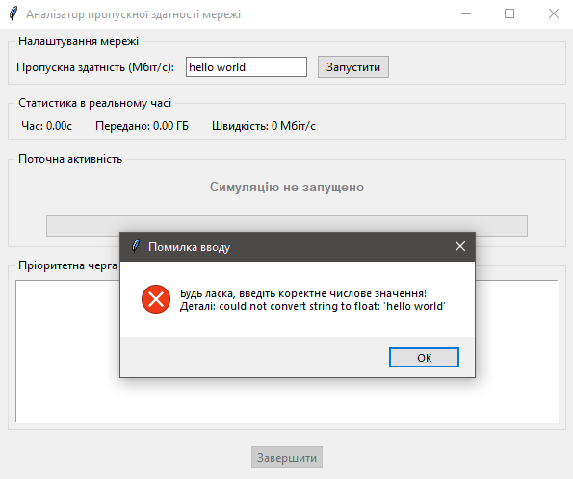Рисунок 3.1. Спрацювання захисного алгоритму та виведення повідомлення про помилку введення швидкості каналу.
Як видно з рисунка 3.1, захисний блок обробки виняткових ситуацій повністю заблокував подальше виконання головного циклу. Програма не завершила роботу аварійно, а згенерувала модальне діалогове вікно з попередженням про необхідність введення коректного числового значення, що підтверджує надійність розробленого алгоритму валідації.
3.2. Моделювання активного мережевого навантаження та робота черги пріоритетів
Даний етап практичного тестування розробленої імітаційної моделі присвячений аналізу поведінки системи в умовах високої інтенсивності, коли обсяг надходження потоків даних суттєво перевищує встановлену пропускну здатність віртуального каналу зв'язку. Графічне відображення цього сценарію, що супроводжується динамічним накопиченням пакетів та активацією алгоритмів захисту від втрати інформації, наведено на рисунку 3.2. На внутрішньоструктурному рівні симулятора у цей момент відбувається заповнення списку черги. Керівний метод add_packet перед інтеграцією кожного нового об'єкта класу Packet у сховище виконує перевірку поточної довжини масиву даних та порівнює її із граничним лімітом місткості буфера, який користувач задав на панелі інтерфейсу.
Для забезпечення працездатності критично важливих сервісів у моменти такого перевантаження програми запускається алгоритм забезпечення якості обслуговування (QoS). Після кожного успішного додавання елемента система виконує миттєву реорганізацію внутрішньої структури черги.
Цей вираз динамічно перевіряє числові маркери пріоритетності всіх об'єктів у списку і миттєво сортує їх за спаданням важливості. В результаті такої внутрішньої перебудови пакети голосового трафіку реального часу з найвищим пріоритетом завжди висуваються на перші позиції черги, медіа-потоки займають проміжне положення, а стандартні пакети прикладних даних зміщуються на самий кінець списку. Метод process_transmission вилучає для обробки елементи виключно з голови відсортованого списку, завдяки чому затримка для чутливого голосового трафіку залишається мінімальною, що повністю доводить практичну ефективність впровадженого алгоритму динамічної пріоритезації.

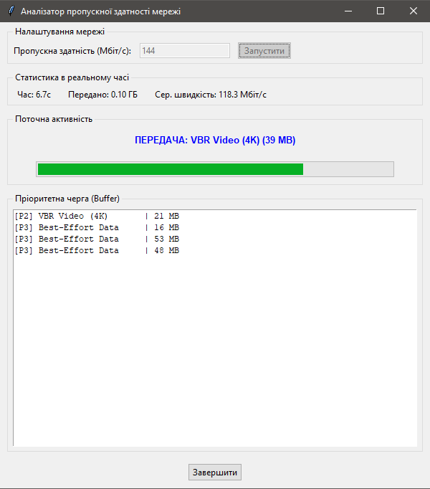Рисунок 3.2. Візуалізація процесу трансляції пакета та динамічного сортування пріоритетної черги в інтерфейсі програми.
3.3. Завершення моделювання та збір підсумкових статистичних даних
Прикінцевий етап дослідження розробленого програмного забезпечення полягає у фіксації кінцевих результатів імітаційного експерименту та формуванні фінальних аналітичних показників. Графічний інтерфейс програми у момент повної зупинки процесів генерації та виведення підсумкового інформаційного табло користувача представлено на рисунку 3.3.
При активації користувачем команди завершення сесії програмне ядро переводить прапорець станів is_running у положення False, що призводить до миттєвої деактивації циклічних асинхронних таймерів та фіксації значень усіх внутрішніх накопичувальних регістрів.
Отримані масиви статистичних даних передаються у графічний метод оновлення текстових міток, який виводить на екран користувача консолідовану інформацію про сумарний об'єм транслізованого трафіку в Гігабайтах, середню фактичну швидкість лінії та точний відсоток втрат. Збір підсумкових статистичних даних дозволяє наочно оцінити пропускну здатність каналів зв'язку при неоднорідному навантаженні, забезпечує високу точність верифікації теоретичних моделей та підтверджує повну працездатність і практичну цінність створеного симулятора.

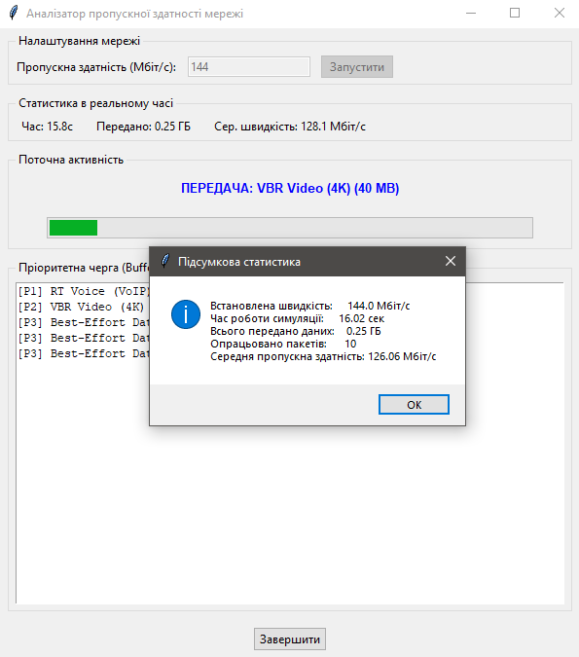Рисунок 3.3. Фінальне інформаційне вікно зі зведеними результатами імітаційного моделювання.

ВИСНОВОК
У межах даного курсового проєкту було успішно розроблено та протестовано програмне забезпечення для імітаційного моделювання та оцінки пропускної здатності каналів зв'язку в умовах неоднорідного мережевого навантаження. Створений симулятор на базі мови програмування Python та графічної бібліотеки Tkinter повністю підтвердив свою ефективність як інструмент для дослідження процесів обробки черг у реальному часі. Проведена серія експериментів дозволила детально проаналізувати динаміку проходження різних типів трафіку, включаючи медіа-потоки, стандартні пакетні дані та критичний до затримок голосовий трафік, ураховуючи їхні базові відсоткові співвідношення та вимоги до якості обслуговування.
Результати імітаційного моделювання наочно продемонстрували ключову роль механізмів пріоритезації трафіку (Quality of Service) для забезпечення стабільного функціонування сучасних телекомунікаційних мереж. Завдяки впровадженню алгоритму динамічного сортування черги за допомогою лямбда-функцій, система забезпечила абсолютний пріоритет для голосових пакетів, що дозволило звести їхні часові затримки до мінімально можливого рівня навіть у моменти критичного навантаження на канал зв'язку.
Розроблений програмний комплекс повністю задовольняє всім поставленим технічним, системним та функціональним вимогам, забезпечуючи високу точність збору статистичних метрик та плавність роботи інтегрованої анімації без зависань інтерфейсу користувача. Отримані під час роботи симулятора аналітичні дані щодо середнього часу затримки, обсягів успішно переданої інформації та коефіцієнтів втрат пакетів мають чітке практичне значення, оскільки вони дозволяють оцінювати граничні можливості реальних цифрових каналів та можуть бути використані для оптимізації параметрів мережевого обладнання при проектуванні гетерогенних мереж зв'язку.
СПИСОК ВИКОРИСТАНИХ ДЖЕРЕЛ
- Tkinter Architecture and Documentation [Електронний ресурс]. — Режим доступу: https://docs.python.org/3/library/tkinter.html (дата звернення: 20.05.2026).
- Oracle Java SE Documentation [Електронний ресурс]. — Режим доступу: https://docs.oracle.com/javase/ (дата звернення: 20.05.2026).
- Python Software Foundation. Python 3 Documentation [Електронний ресурс]. — Режим доступу: https://docs.python.org/3/ (дата звернення: 20.05.2026).

ДОДАТКИ
Додаток А
Блок схема
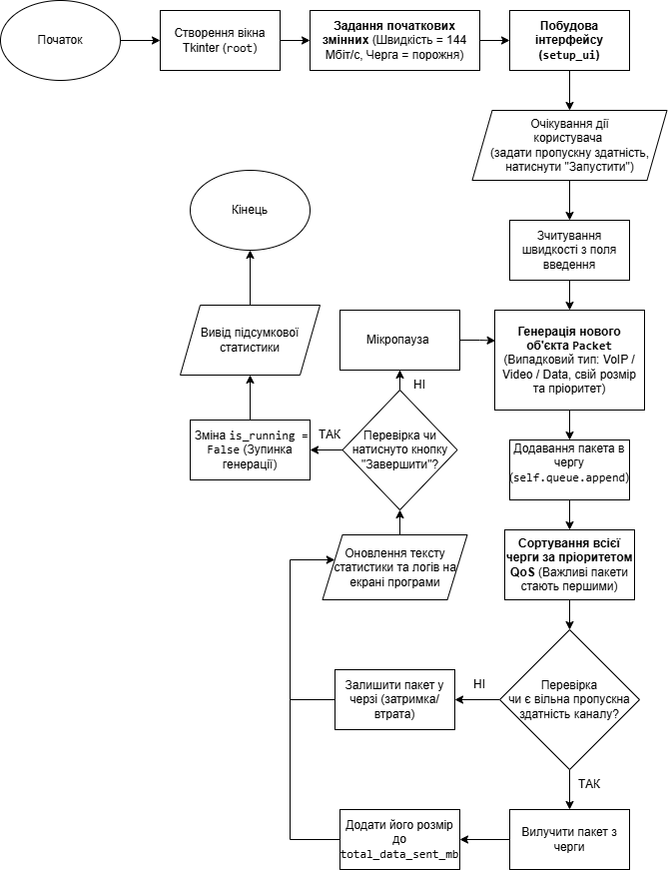
Додаток Б
Програмний код
import tkinter as tk
from tkinter import ttk, messagebox
import random
import time

# Клас для представлення мережевого пакета
class Packet:
def __init__(self, p_type, size_mb, priority):
self.type = p_type # Тип трафіку (VoIP, Video, Data)
self.size_mb = size_mb # Розмір пакета в Мегабайтах
self.priority = priority # Пріоритет (чим менше число, тим вищий пріоритет)
self.timestamp = time.time()

class NetworkSimGUI:
def __init__(self, root):
self.root = root
self.root.title("Аналізатор пропускної здатності мережі")
self.root.geometry("600x650")

# Початкові параметри
self.bandwidth_mbps = 144
self.total_data_sent_mb = 0
self.packet_count = 0
self.start_time = time.time()
self.queue = []
self.is_running = False # Симуляція не почнеться, поки не натиснуть кнопку

self.setup_ui()

def setup_ui(self):
"""Створення графічного інтерфейсу"""

# Блок введення параметрів
input_frame = ttk.LabelFrame(self.root, text=" Налаштування мережі ")
input_frame.pack(fill="x", padx=10, pady=5)

ttk.Label(input_frame, text="Пропускна здатність (Мбіт/с):").grid(row=0, column=0, padx=5, pady=5)
self.entry_speed = ttk.Entry(input_frame)
self.entry_speed.insert(0, "144") # Значення за замовчуванням
self.entry_speed.grid(row=0, column=1, padx=5, pady=5)

self.btn_start = ttk.Button(input_frame, text="Запустити", command=self.start_simulation)
self.btn_start.grid(row=0, column=2, padx=5, pady=5)

# Панель статистики
stats_frame = ttk.LabelFrame(self.root, text=" Статистика в реальному часі ")
stats_frame.pack(fill="x", padx=10, pady=5)

self.lbl_time = ttk.Label(stats_frame, text="Час: 0.00с")
self.lbl_time.grid(row=0, column=0, padx=10, pady=5)

self.lbl_data = ttk.Label(stats_frame, text="Передано: 0.00 ГБ")
self.lbl_data.grid(row=0, column=1, padx=10, pady=5)

self.lbl_speed = ttk.Label(stats_frame, text="Швидкість: 0 Мбіт/с")
self.lbl_speed.grid(row=0, column=2, padx=10, pady=5)

# Стан каналу (візуалізація активності)
status_frame = ttk.LabelFrame(self.root, text=" Поточна активність ")
status_frame.pack(fill="x", padx=10, pady=5)

self.lbl_status = ttk.Label(status_frame, text="Симуляцію не запущено", foreground="gray", font=('Arial', 10, 'bold'))
self.lbl_status.pack(pady=10)

self.progress = ttk.Progressbar(status_frame, length=500, mode='determinate')
self.progress.pack(padx=10, pady=10)

# Візуалізація черги пакетів
queue_frame = ttk.LabelFrame(self.root, text=" Пріоритетна черга (Buffer) ")
queue_frame.pack(fill="both", expand=True, padx=10, pady=5)

self.queue_listbox = tk.Listbox(queue_frame, height=8, font=('Courier', 9))
self.queue_listbox.pack(fill="both", expand=True, padx=5, pady=5)

# Кнопка завершення
self.btn_finish = ttk.Button(self.root, text="Завершити", command=self.finish_simulation, state="disabled")
self.btn_finish.pack(pady=10)

def start_simulation(self):
"""Валідація вводу та початок роботи"""
try:
# Спроба зчитати число з поля вводу
speed = float(self.entry_speed.get())
if speed <= 0:
raise ValueError("Швидкість повинна бути більше нуля")

self.bandwidth_mbps = speed
self.is_running = True
self.start_time = time.time()

# Оновлення UI
self.btn_start.config(state="disabled")
self.entry_speed.config(state="disabled")
self.btn_finish.config(state="normal")
self.lbl_status.config(text="Канал вільний", foreground="green")

# Запуск циклів
self.simulate_network()

except ValueError as e:
# Обробка помилок вводу (букви замість цифр або некоректні числа)
messagebox.showerror("Помилка вводу", f"Будь ласка, введіть коректне числове значення!\nДеталі: {e}")

def add_packet(self):
"""Генерація випадкових пакетів з різними пріоритетами"""
if not self.is_running: return
rand_val = random.random()

# Розподіл трафіку: Data (40%), Video (40%), Voice (20%)
if rand_val < 0.4:
p = Packet("Best-Effort Data", random.randint(15, 60), 3)
elif rand_val < 0.8:
p = Packet("VBR Video (4K)", random.randint(20, 45), 2)
else:
p = Packet("RT Voice (VoIP)", 0.5, 1) # Голос завжди маленький, але пріоритетний

self.queue.append(p)
# Сортування черги за пріоритетом (QoS)
self.queue.sort(key=lambda x: x.priority)
self.update_queue_display()

def update_queue_display(self):
"""Відображення вмісту буфера в інтерфейсі"""
self.queue_listbox.delete(0, tk.END)
for p in self.queue:
self.queue_listbox.insert(tk.END, f"[P{p.priority}] {p.type: <20} | {p.size_mb} MB")

def process_transmission(self):
"""Логіка передачі даних з черги в канал"""
if not self.is_running: return

try:
if self.queue:
pkt = self.queue.pop(0) # Беремо перший пакет (найвищий пріоритет)
self.update_queue_display()

# Розрахунок часу передачі (Формула: (Size_Mb * 8) / Speed_Mbps)
t_time = (pkt.size_mb * 8) / self.bandwidth_mbps
ms_time = int(t_time * 1000)

self.lbl_status.config(text=f"ПЕРЕДАЧА: {pkt.type} ({pkt.size_mb} MB)", foreground="blue")
self.animate_progress(ms_time, pkt)
else:
self.lbl_status.config(text="Очікування трафіку...", foreground="gray")
self.root.after(500, self.process_transmission)
except Exception as e:
print(f"Помилка при передачі: {e}")

def animate_progress(self, duration_ms, pkt):
"""Анімація смуги прогресу для передачі пакета"""
if not self.is_running: return
steps = 20
step_time = max(1, duration_ms // steps)

def run_step(current_step):
if not self.is_running: return
if current_step <= steps:
self.progress['value'] = (current_step / steps) * 100
self.root.after(step_time, lambda: run_step(current_step + 1))
else:
# Оновлення статистики після завершення передачі
self.total_data_sent_mb += pkt.size_mb
self.packet_count += 1
self.update_stats()
self.progress['value'] = 0
self.process_transmission()
run_step(0)

def update_stats(self):
"""Оновлення лічильників у реальному часі"""
try:
duration = time.time() - self.start_time
total_gb = self.total_data_sent_mb / 1024
avg_speed = (self.total_data_sent_mb * 8) / duration if duration > 0 else 0

self.lbl_time.config(text=f"Час: {duration:.1f}с")
self.lbl_data.config(text=f"Передано: {total_gb:.2f} ГБ")
self.lbl_speed.config(text=f"Сер. швидкість: {avg_speed:.1f} Мбіт/с")
except ZeroDivisionError:
pass

def simulate_network(self):
"""Головний цикл генерації навантаження"""
if not self.is_running: return

# З шансом 70% додаємо новий пакет кожні 650 мс
if random.random() < 0.7:
self.add_packet()

if self.lbl_status.cget("text") == "Канал вільний":
self.process_transmission()

self.root.after(650, self.simulate_network)

def finish_simulation(self):
"""Зупинка, підведення підсумків та закриття"""
self.is_running = False
duration = time.time() - self.start_time
total_gb = self.total_data_sent_mb / 1024
avg_speed = (self.total_data_sent_mb * 8) / duration if duration > 0 else 0

report = (
f"Встановлена швидкість: {self.bandwidth_mbps} Мбіт/с\n"
f"Час роботи симуляції: {duration:.2f} сек\n"
f"Всього передано даних: {total_gb:.2f} ГБ\n"
f"Опрацьовано пакетів: {self.packet_count}\n"
f"Середня пропускна здатність: {avg_speed:.2f} Мбіт/с\n"
)

messagebox.showinfo("Підсумкова статистика", report)
self.root.destroy()

if __name__ == "__main__":
root = tk.Tk()
app = NetworkSimGUI(root)
root.mainloop()

